Формирование функциональной грамотности на уроках музыки.
Хомяченко М.Н.,
учитель музыки МБОУ «Тотемская СОШ №2»

Перед учителем музыки, как и перед любым педагогом-предметником, стоит задача не просто познакомить учеников с искусством, а научить с помощью него нестандартно, творчески мыслить, решать жизненные задачи в различных сферах человеческой деятельности, общения и социальных отношений. Эти навыки являются частью функциональной грамотности. Понятие «функциональная грамотность» включает в себя несколько компонентов функциональной грамотности: читательскую, математическую, естественно-научную, финансовую, глобальные компетенции и креативное мышление. Уроки музыки дают больше возможностей учителю создавать условия для формирования читательской грамотности, креативного мышления и глобальных компетенций.
Предлагаю некоторые приемы работы по формированию функциональной грамотности.
1 пример
На уроках музыки в 8 классе ученики знакомятся с серьезными музыкальными жанрами: оперой и балетом; а также с более современными жанрами: фильм-опера, фильм-балет, фильм-мюзикл. Именно эти жанры позволяют учителю в полной мере показать ученикам широту восприятия произведения, нестандартность мышления, полет фантазии. Не секрет, что у каждой оперы или балета существует литературная основа - рассказ, сказка, поэма, роман, исторический документ и так далее, поэтому на занятиях, связанных с изучением таких жанров всегда используем межпредметные связи музыки и литературы.
Тема урока: «Фильм-балет «Анюта», 8 класс (урок № 32)
За неделю детям в качестве домашнего задания было предложено прочитать небольшой рассказ А.Чехова «Анна на шее».
В рассказе повествуется, как 18-летняя девушка из бедной семьи, желая помочь родным и себе выпутаться из трудной жизненной ситуации, выходит замуж за пожилого некрасивого 52-х летнего богатого чиновника Модест Алексеич, т.е соглашается на брак по расчету. Он помыкает молодой женой и держит в чёрном теле. Но на первом же балу юная красавица Аня производит фурор, богатые и влиятельные мужчины от неё в восторге. Успех и праздная жизнь отнимают у Анны способность сопереживать. Она забывает о бедности, начинает стыдиться отца, перестает помогать своим братьям. Как только Анна получает все, что ей нужно: деньги, внимание и влияние, она забывает о бедных родственниках и живет в свое удовольствие. Теперь уже муж заискивает перед супругой, а та погружается в светскую жизнь и без счёта тратит его деньги.
Уже на уроке ребятам предлагается посмотреть фрагменты из фильма-балета «Анюта» (1982). После чего проводится сопоставительный анализ двух произведений, и внимание сосредоточено на хореографической постановке, а не режиссуре фильма. Для чего нужно сравнивать произведения разных видов искусств? Прежде всего, это интересно. Балет и литература — это два разных способа трансляции и восприятия информации. Балет — большой коллективный труд на основе чьего-то собственного, активного, «авторского» прочтения книги. Всегда любопытно, какие возможности оригинала были взяты для постановки, какие остались неиспользованными, как ложится текст (например, диалоги в прозе) на жесты и мимику актеров. При переносе информации из одного жанра в другой неизбежно что-то теряется и что-то, конечно, прибавляется). Балет – зрелищный вид искусства, возможно, после его просмотра, чтение первоисточника позволит ученикам всерьез говорить о знакомстве с ним. Работа на уроке проходит в парах. Первый блок заданий призван актуализировать знания, вспомнить рассказ. Предлагаются следующие задания:
1.Восстанови события.
У ребят на столах конверт с карточками, на которых написаны события и лист с таблицей. Нужно записать события в хронологическом порядке в нужную колонку. Методический материал к заданию. Рассказ А.Чехова «Анна на шее» Фильм-балет «Анюта».
Карточка рассказа. (Предварительно нужно убрать порядковые номера, чтобы ребята сами все вспомнили).
1.Венчание Анюты и Модеста Алексеевича
2. Отъезд молодых на богомолье
3. Модест Алексеевич мечтает об ордене
4. Размышление Анны о своем замужестве
5. Посещение Анной отца с братьями
6. Скупость мужа
7. Посещение театра супругами
8. Модест Алексеевич дает в долг денег отцу Анны
9. Бал. Благотворительный базар. Успех Анюты.
10. Получение ордена Св. Анны мужем Анны
11. Каток. Отец, братья Анюты.
Карточка балета
1. Городская улица. Анюта с братьями, отцом в траурной одежде
2.Анюта занимается с братьями, отец вспоминает свою жену
3. Контора Модеста Алексеевича
4. Венчание Анюты и Модеста Алексеевича
5. Свидание Анюты и студента
6. Модест Алексеевич в роли мужа
7. Прогулка Анюты и Модеста Петровича по улице
8. В гостях у Анюты братья
9. Сон –мечта Модеста Алексеевича об ордене Св.Анны
10. Бал. Благотворительный базар. Успех Анюты.
11. Отец Анюты на балу
12. Сон – воспоминание Анюты о студенте
13.Получение ордена Св.Анны мужем Анны
14. Отца Анюты с сыновьями выгоняют из квартиры за неуплату.
15. Каток. Отец, братья Анюты
2. Обсуждение прочитанного рассказа и просмотренного фильма. Здесь можно использовать фронтальную работу (задавать вопросы всему классу).
Примеры вопросов:
Какие персонажи есть в балете, но их нет в рассказе? (чиновники, студент)
Зачем нужны были эти герои в балете?
3. Артисты балета-герои рассказа. (Работа с карточками)
Во втором конверте фотографии знаменитых артистов балета. Задание: рассмотрите внимательно фото артистов и найдите тех, которые играли главные роли в фильме-балете «Анюта».
1.Владимир Васильев 2. Екатерина Максимова 3. Майя Плисецкая
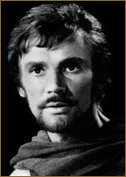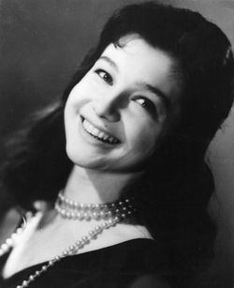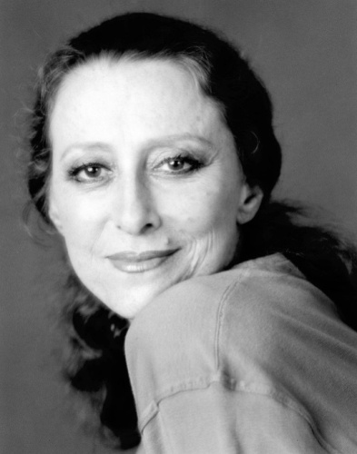

4. Галина Уланова 5. Марис Лиепа 6.Николай Цискаридзе
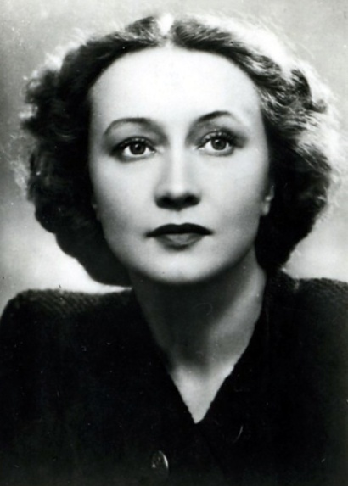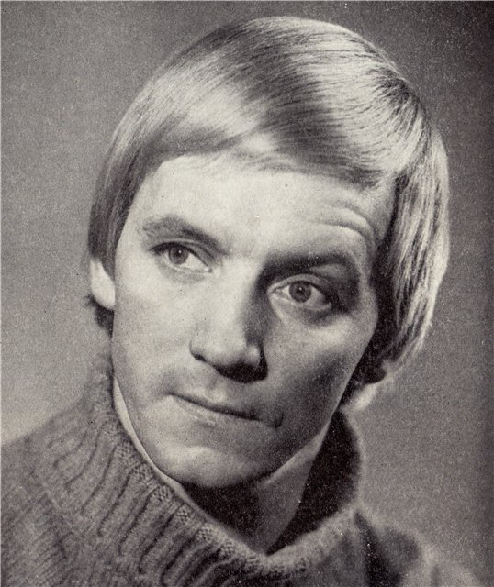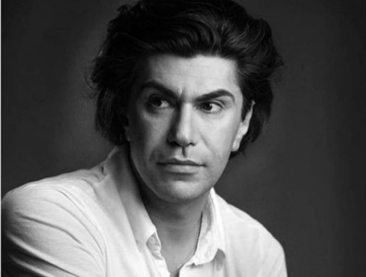
Следующий блок заданий направлен на обсуждение увиденного и прочитанного.
4. Чеховский юмор. (Работа в парах).
В конверте 3 текст рассказа Чехова «Анна на шее». Найдите в тексте рассказа примеры юмора в изображении характеров героев. Выразительно прочитайте вслух и объясните, почему выбрали этот эпизод.
Пример отрывков.
1)«Это был чиновник среднего роста, довольно полный, пухлый, очень сытый, с длинными бакенами и без усов, и его бритый, круглый, резко очерченный подбородок походил на пятку. Самое характерное в его лице было отсутствие усов, это свежевыбритое, голое место, которое постепенно переходило в жирные, дрожащие, как желе, щеки. Держался он солидно, движения у него были не быстрые, манеры мягкие.»
2)«Когда Модест Алексеич уходил на службу, Аня играла на рояле, или плакала от скуки, или ложилась на кушетку и читала романы, и рассматривала модный журнал. За обедом Модест Алексеич ел очень много и говорил о политике, о назначениях, переводах и наградах, о том, что надо трудиться, что семейная жизнь есть не удовольствие, а долг, что копейка рубль бережет и что выше всего на свете он ставит религию и нравственность. И, держа нож в кулаке, как меч, он говорил:— Каждый человек должен иметь свои обязанности!»
3)«Случалось, что Модест Алексеич ходил с Аней в театр. В антрактах он не отпускал ее от себя ни на шаг, а ходил с ней под руку по коридорам и по фойе. Раскланявшись с кем-нибудь, он тотчас уже шептал Ане: «Статский советник... принят у его сиятельства...» или: «Со средствами... имеет свой дом...».
5. Продолжение обсуждения. Как в балете отражена фраза – девиз Модеста Алексеевича «Каждый человек должен иметь свои обязанности!»?
Просмотр фрагментов из фильма- балета:
- чиновники в конторе имеют свои обязанности, но для кого и для чего они работают - непонятно, работа ради работы (время в фильме 9.04)
- Модест Алексеевич после свадьбы у себя дома (время в фильме 20.55).
Новоявленный муж без эмоций и промедлений вступает в свои обязанности мужа. Не видно ни любви к Анюте, ни заботы о ней.
- Модест Алексеевич поощряет ухаживания знатных мужчин за своей женой. Это теперь ее обязанность - располагать к себе нужных особ. (время в фильме 42.14)
6. Комичное в балете «Анюта». Что запомнилось?
Пример:
- в начале фильма пары прогуливаются не ради прогулки, а чтобы себя показать, нарочито медленно, разглядывая друг друга;
- в конторе Модест Алексеевич – грозный начальник, все его боятся, а перед его сиятельством Модест Алексеевич сам согнулся и смотрит на начальника заискивающим взглядом.
7. Обсуждение всем классом итогового вопроса: «Какое произведение лучше, интереснее, привлекательней?».
Здесь нужно не только вывести учащихся на разговор о выразительных возможностях каждого жанра, но и рассмотреть вариант дополнения рассказа и балета друг другу. Далее можно поговорить о характерах, переживаниях героев, посмотреть, как это отражено в рассказе и в балете. Обязательно прийти к выводу, что чувственная сторона очень хорошо в балете раскрыта.
8. В завершении урока – синквейн.
Достойный итог работы, который продемонстрирует не столько знания, сколько понимание, оценочные суждения, ценностные ориентации обучающихся. Выслушивая написанные детьми синквейны, учитель поймёт, насколько ему удалось достичь прогнозируемого результата. Написание синквейна является формой свободного творчества, требующей от автора умения находить в информационном материале наиболее существенные элементы, делать выводы и кратко их формулировать.
Синквейн «Анюта»
Обучающимся дается 5-7 минут на то, чтобы написать синквейн. Можно это сделать в парах. Это даст им возможность обсудить образ главной героини произведения. Затем весь класс сможет ознакомиться с парными синквейнами.
Правила написания синквейна:
1 строка. Кто? Что? Одно существительное, отражающее тему.
2 строка. Какой? Два прилагательных, описывающих основную мысль.
3 строка. Что делает? Три глагола, говорящие о действиях в рамках темы.
4. строка. Что автор думает о теме? Фраза из четырёх слов, показывающая отношение к теме. Это может быть пословица, цитата, крылатое выражение или собственная формулировка.
5 строка. Кто? Что? Слово, словосочетание, синоним к первому слову, которое выражает личное отношение пишущего к теме.
Пример синквейна
Анюта
Беззащитная, трогательная
Любит, радуется жизни, забывает
Деньги, благополучие меняют человека
Совесть

20 и 21 век — эпоха большой литературы в балете. Сюжеты романтического балета нередко основывались на литературных сочинениях. Кто-то «дословно» иллюстрирует сюжет, кто-то использует литературное произведение как рамку, кто-то цитирует отдельные фрагменты, доказывая, что пластика человеческого тела, как и текст, способна выражать идеи в самых разнообразных формах. Книги, известные большинству публики, с одной стороны, были способны упростить понимание балетной интриги, а, с другой, дополнительно привлечь внимание зрителя, знавшего и любившего то или иное сочинение.

Вот несколько балетов, в основе которых лежат литературные произведения:
- «Золушка» – балет Сергея Сергеевича Прокофьева по сюжету одноимённой сказки Шарля Перро.
«Спящая красавица» – балет П. И. Чайковского на либретто И. Всеволожского и Мариуса Петипа по сюжету одноимённой сказки Шарля Перро. «Щелкунчик»
– балет Петра Ильича Чайковского на либретто Мариуса Петипа по мотивам сказки Э. Т. А. Гофмана «Щелкунчик и мышиный король».

Урок, проведенный в такой форме, проходит незаметно. Ребята очень увлечены, им нравится высказывать свои мысли, слышать мнение других. Так формируется понимание себя, определение жизненных ценностей. Для того чтобы провести анализ двух произведений, нужно было прочитать вдумчиво полный текст рассказа, а не краткое содержание. На этом этапе формируется читательская грамотность. Сравнение двух великих произведений, обсуждение с соседом по парте, нахождение компромисса в суждениях – все это формирует глобальные компетенции, которые ребятам очень пригодятся во взрослой жизни. Написание синквейна — это свободное творчество, развивающие образное мышление. При составлении синквейна на уроках: совершенствуются коммуникативные навыки и умения емко и лаконично выражать свои мысли; развивается мышление и воображение; вырабатывается способность к анализу; уменьшается время, отводимое на запоминание информации; расширяется словарный запас.

2 пример
Предлагаю еще один метод работы по формированию функциональной, точнее читательской грамотности на уроках музыки - кейс-метод.
Кейс- это комплет заданий.
Кейс – метод выступает как способ коллективного обучения (группа, подгруппа), взаимный обмен информацией, предполагает решение проблемы. Кейсы удобно применять на уроках при закреплении знаний и умений.

Тема урока «Музыкальные инструменты», 2 класс
1. Прочитайте текст и выполните представленные после него задания: (Текст№1)
….Не знаю, дорогой читатель, какие предметы окружают тебя в данный момент. Но знаю наверняка: каждый будет звучать от удара. И что самое интересное – каждый по-своему. Убедись сам, попробуй…
Кто и когда обнаружил удивительную способность окружающих предметов звучать от удара? Сказать это невозможно. Даже заяц умеет барабанить лапами.
Но человек не заяц, барабанит с разбором. Человек создал множество ударных инструментов. Выглядят и называются они по-разному, да и сделаны из разных инструментов. Есть среди них и разнообразные барабаны, и колокола с колокольчиками, и тарелки, и треугольник, и ксилофон, и многие другие, которые звучат от удара….
А хочешь знать, какие ещё ударные инструменты у музыкантов в ход идут? Наковальня обыкновенная, и бутылки, и коса, и даже пила…. Годится все, что трещит, стучит, громыхает, стрекочет… Короче говоря, все то, что производит всякого рода шум, если он красив и нужен музыке. Ударные инструменты, производящие шум так и называют шумовые.
Кроме любителей красиво пошуметь, среди ударных инструментов находятся большие любители приятнейшим образом выстукивать мелодии. В общем, удар в музыке чрезвычайно почетное дело.
- Совершенно верно, - подал голос знаменитый инструмент по имени Фортепиано.
⎯ Лично у меня все началось с удара. Можно сказать, это был счастливейший удар⎯ судьбы. О каком ударе вы говорите, уважаемое Фортепиано?
⎯ Смотрите же!
Фортепиано раскрылось, взмахнуло огромным черным крылом – крышкой. Удивительная картина предстала предо мной! Деревянные молоточки ведут какую-то странную игру с металлическими струнами. Их очень много – и молоточков, и струн. Мгновенными, как укол, ударами молоточки касаются струн и так же внезапно, словно в испуге, отскакивают обратно...
И струны рокочут от бешеных наскоков молоточков и плачут, будто задетые за живое, и нежно поют под ласковыми прикосновениями пианиста к клавишам…. Почему только вся эта прекрасная увлекательная игра называется Фортепиано?
- Имя мое, - объяснил инструмент, - от двух итальянских слов форте и пиано. По-русски меня следовало бы назвать Громкотихо.
⎯ До обидного простое имя у такого замечательного инструмента! Да вы⎯ достойны самого звучного имени на свете!
- Что ж, меня называют так же Рояль, что в переводе⎯ означает королевский.
Ваше величество! – воскликнул я.
– Разрешите⎯ поинтересоваться вашей королевской родословной!
- Извольте. На мне скрестились три рода музыкальных⎯ инструментов: род Струнных, род Клавишных и род Ударных. Мой прямой предшественник, можно сказать отец родной – благородный Клавесин…. От него я унаследовал свою внешность и сердце – клавишный механизм. Правда сердце клавесина билось иначе, чем мое: более бесстрастно и сдержанно – от щипка струн перышками.
- Когда вы родились, Ваше величество? – спросил я у Рояля.
⎯ Я появился на свет в 1709 году в мастерской итальянца Бартоломео⎯ Кристофори. «Голос у тебя, конечно, ещё неотесанный, - сказал мне при рождении мастер, - но, по сравнению с Клавесином, есть в нем ценный дар: он может по необходимости быть громким или тихим. Будешь зваться отныне Фортепиано».
- Да вы само совершенство! Скажите, великолепный Рояль, есть ли у вас хоть⎯ один недостаток?!
- Откровенно говоря, очень уж я на подъем тяжел и размерами неудобен. В⎯ концертных залах прекрасно себя чувствую, а как с моей комплекцией по квартирам ходить? Вот тут меня с успехом заменяет мой меньший отпрыск – Пианино. Если перевести его имя на русский язык, что то вроде Тихони получается. Но не думайте, не такой уж он скромненький инструмент это Пианино. Почти все, что и я, делать умеет. Зато комплекция совершенно домашняя, всегда себе место в комнате отыщет.
(из книги Э. Финкельштейна «Музыка от А до Я»).

Задание №1 Первоклассники пришли на экскурсию в музей музыки. Они ходили по залам и рассматривали музыкальные инструменты. Экскурсовод рассказывал, что в каждом зале размещены инструменты из одной определенной группы. Но в одном из залов ребята заметили, что работники музея допустили ошибку в размещении инструментов. Помогите её исправить.
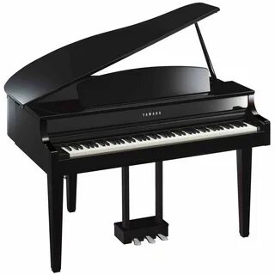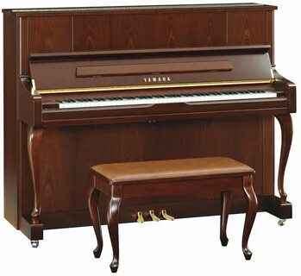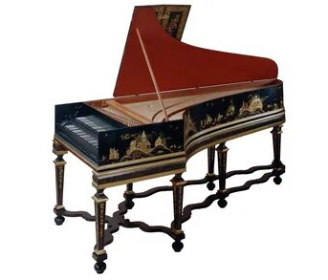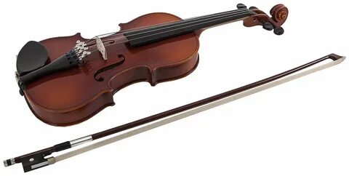

Запишите название лишнего инструмента ______________________________________

Укажите, как называются остальные инструменты (поставь напротив названия номер инструмента)

Задание №2. Ребята вернулись из музея музыки домой и рассказали родителям, что нового они узнали о музыкальных инструментах.
Рассмотрите ещё раз картинки и подчеркните ответ, в котором отмечено сходства трех инструментов:
А) возникли в одно время;
Б) это клавишные инструменты
В) могут играть только громко.

Задание №3. Ребята готовились к классному часу по профессиям. Учитель приготовил для них разрезные карточки с музыкальными профессиями, один из конвертов с буквами рассыпался. Помогите собрать из этих букв музыкальную профессию. Расставьте буквы в порядке от самой высокой до самой маленькой и запишите получившееся слово.

Т С и ПН А И
Отметь, что обозначает данное слово
А) композитор
Б) исполнитель
В) слушатель
Запишите названия инструментов, на которых может играть музыкант такой специальности: ___________________________________________________________

Задание №4. Играя на чердаке бабушкиного дома, ребята нашли старую, с пожелтевшими страницами книгу. Они решили ее прочитать, но часть слов в книжке стерлась. Ребята очень расстроились Постарайтесь помочь ребятам узнать, о чем рассказывалось в книжке. Прочитайте фрагменты и вставьте пропущенные слова в текст.
Подсказка: пропущенные слова можно найти в скобках.

…..Ах, что это был за дворец! Величественный, из белого камня, у него даже были башни и ворота. Какие это были ворота! Ване пришлось запрокинуть голову, чтобы увидеть их верхнюю часть — настолько они были высокие! Внутреннее убранство было невероятно красивым — мебель и стены сверкали золотом, а люстры — чистейшим хрусталем! Но самым большим украшением дворца были необычные, большие музыкальные инструменты. Назывались они сложным на первый взгляд словом — __________________________! «_____________» — обозначало громко, а «_____________» — тихо. Ваня пошутил, что по-русски такие инструменты должны называться словом «громкотихо». Это его очень веселило. ….. Принцесса Джульетта умела играть на этом инструменте. Она торжественно садилась на стул, открывала крышку _______________ и красиво клала руки на ________________. Их на инструменте было очень много, и они почему-то были двух цветов — большие белые и узкие черные. Юная принцесса играла как настоящая ___________________ От прикосновения её пальцев фортепиано начинало петь, да так красиво, что Ванино сердце замирало в груди, а на глаза наворачивались предательские слезы.

Слова для справок: (пиано, форте, фортепиано, клавиши, рояль, пианистка)

Задание №5. Представьте, что вам поручили написать статью для музыкального словаря об инструменте Фортепиано. Особенность такой статьи – предельная краткость и в то же время емкость информации. Попробуйте написать такую статью, используя информацию из текста №1. _____________________________________________________________________________ _____________________________________________________________________________ _____________________________________________________________________________
_____________________________________________________________________________ _____________________________________________________________________________ _____________________________________________________________________________

В представленных заданиях формируются следующие компетенции функциональной грамотности:
-Умение классифицировать (№1)
- Умение соотносить визуальный ряд и словесную информацию (№2)
- Развитие анализа и синтеза (№3)
- Умение найти информацию, заданную в явном виде (№4)
- Анализ и преобразование текстовой информации (№5)

